Közutasok Szakszervezete  ✉: 1112 Budapest, Sasadi út 170.  ☎: +36 20/910 41 17  E-mail: kozutasok.szakszervezete@gmail.com |  | 

Interjú Jáger Istvánnal,
a LIGA Közlekedési Szakszervezetek Ágazati Szövetségének Elnökével.

Jáger Istvánnal beszélgetünk a Közutasok Szakszervezete (KSZ) csatlakozásáról, a LIGA Közlekedési Szakszervezetek Ágazati Szövetségébe (LKSZSZ).

István kérem, mutassa be munkásságát, és az eddig elért eredményeiket.
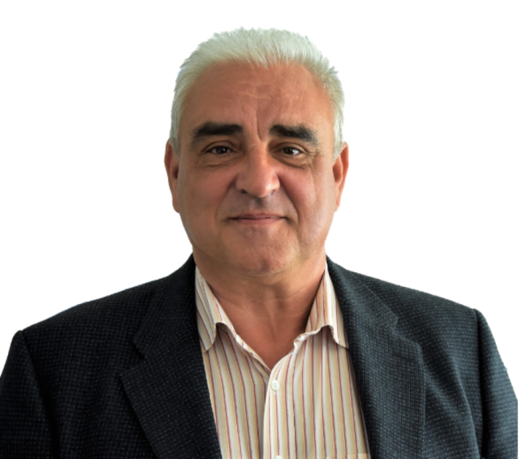

A közlekedésben, azon belül is a városi közlekedésben 1979 január óta dolgozom, kezdetben metró segédvezető beosztásban, majd később metró járművezetőként. A szakszervezeti mozgalomban 1979-ben kezdtem el a pályafutásomat, mint tag. 1990-ben alapítója voltam a Fővárosi Közlekedés Dolgozók Demokratikus Szakszervezetének, ami a megalakulása után a LIGA szakszervezetekhez csatlakozott és azóta is a tagja. 2010-től a Liga Közlekedési Szakszervezetek Ágazati Szövetségének vagyok az elnöke. Ez a szövetség eredetileg a közúti és a városi közlekedésben, azon belül is a személyszállításban dolgozók érdekeit képviselte, de ma már felismerve a közlekedési ágazat speciális jellemzőit, az alapszabályunkat módosítva a közlekedéssel kapcsolatos valamennyi munkaterület képviseletét is felvállalta, mert egységbe tömörülve a céljainkat is könnyebben tudjuk elérni. Ezt tapasztalatból mondom, mivel a nagy vállalatok vezetői rendszeresen azt kérdezik: - Hányan vagytok? Fontos a létszám is, de a közös fellépés egyes területek érdekeinek a megvalósítása érdekében egyre több eredményt hoz. Ma a Ligán belül erősödik a közlekedési ágazat szakszervezeteinek a befolyása, ezért a LIGA kezdeményezések az MT módosítások, illetve a munkakörülmények javítása érdekében jó úton haladnak a mi munkatársaink életminőségének javítása érdekében.

Mint azt olvashattuk nagyon sokrétű az ön munkássága, és eredmény orientáltan szinte mindig eléri céljait. Mit gondol a Közlekedési Ágazat helyzetéről?

Az ágazat megfelelő működéséhez önálló feladatokat ellátó szervezetek összehangolt munkájára van szükség annak érdekében, hogy az országunkban az emberek biztonságosan el tudjanak jutni egyik helyről a másikra. Mire is gondolok? Szükség van jó úthálózatra, biztonságos járművekre, megfelelő szerelőkre, karbantartókra, az üzemeltetésben. A közlekedést szervezni szükséges akár egyéni akár közösségi közlekedésről beszélünk. A munkahelyre való bejutás hazajutás, a családtagjainkkal a személyes kapcsolattartás abban az esetben, ha más településen élnek, akkor bizony a távolságok leküzdésének legrövidebb idejéhez szükség van valamennyiünk munkájára.

Hogy látja mi a legfontosabb változtatás, amivel ki lehet mozdítani a jelenlegi helyzetéből az ágazatot pozitív irányba?

A fejlesztésekben látom a jövőt, ez vonatkozik az eszközparkra, illetve az infrastruktúrára is. Bármely területet is vizsgáljuk, a modern berendezések megkönnyítik a munkavégzést, de magasabb szakmai tudást is igényelnek, nekünk pedig a feladatunk az, hogy a munkakörülményeink az új környezetben javuljanak, és tisztességes bérezés is megvalósuljon a jobb teljesítmények okán, illetve a magasabb tudás elismerése érdekében. A 40 órás munkahét az valóban csak 40 óra legyen!!!

Mit gondol a Magyar Közút dolgozói, és legfőképp a fizikai munkavállalók helyzetéről?

Most ismerkedem azokkal a feladatokkal, amelyeket meg kell oldani ebben a környezetben. A vállalat felépítését tanulmányozva azt látom, hogy bár egységes elemekre épül a hierarchia, de mégis mások a jellemzők akár a munkavégzésre, akár a munkaszervezésre vonatkozóan, a bérezést befolyásoló egyedi rendszereket át kell vizsgálni, és akkor tudunk kezdeményezni változtatásokat. Egyéni tapasztalásokat tudok csak megfogalmazni most még. A biztonságos munkavégzésre való törekvést nem látom nagyon sok esetben. Az építkezéseken a forgalom irányítókat méltatlan körülmények között foglalkoztatják, több esetben véleményem szerint a jelzőlámpás forgalomirányítás biztonságosabb volna. A megváltozott hőmérsékleti viszonyok okozta élettani hatások nem mindig kerülnek figyelembe vételre, ezen pedig csak szervezéssel lehetne javítani. A munkaidő utáni, családdal való kapcsolattartás sem tud megfelelő lenni egy nehéz munkanap után.

Mit tart a legfontosabbnak elmondani a Közutasok Szakszervezete tagjainak számára az LKSZSZ-hez való csatlakozással kapcsolatban?

A szövetségünkhöz való csatlakozás egy esély arra, hogy a tagság életében, és a nem tagok életében is pozitív irányú változások történjenek, illetve folyamatok induljanak el. A nagy szervezetek jobb tárgyalási pozíciót képviselnek, így a tagszervezeteik is az érdekeiket jobban érvényesíthetik. A szövetségünk mindig az aktuális területet legjobban ismerő személyt küldi tárgyalni a munkáltatóval, a háttérmunkát mi vállaljuk fel.

Végezetül, hogy látja a jövőt a rohamosan fejlődő ágazat munkavállalói számára?

Nagy kihívások elé nézünk, mert a fejlődés, a digitalizáció minden munkavállalóra új terhet ró, de a tudás megszerzése után jobbak az esélyeink a biztos munkahelyre, illetve a megfelelő bérezésre, munkakörülményekre. A gépek sok mindent elvégeznek, de mindig kell, aki irányítsa, megjavítsa őket, illetve vannak olyan munkák, amiket ma még nem lehet teljes körűen gépesíteni. Marad az emberi fizikai munkavégzés.

(Aki kérdezett: Kiss János KSZ alelnök)
Köszönöm a válaszokat! Sok sikert kívánok munkájához!

Egységben az erő és az akarat! Budapest 2019.08.30.

